Федеральное государственное бюджетное образовательное учреждение высшего образования "Казанский национальный исследовательский технический университет им. А.Н. Туполева-КАИ" (КНИТУ-КАИ)

Кафедра теоретической и прикладной механики и математики

Расчетно-графическая работа

по МАТЕМАТИКЕ

Вариант № 1

|  |  |
| --- | --- |
| Выполнил: | студент группы 4110, Нигамадянов Фанис Магефурович  номер зачетной книжки 041401  ____________ __________  подпись дата |
| Проверил: | профессор каф. ТПМиМ, И.В. Анисимова  ____________ __________  подпись дата |

Казань 2020

Расчетно-графическая работа №2

Вариант № 1

1. Вычислить пределы числовых последовательностей:

1.1 $\lim_{n→∞}{(\frac{n^{3}+3n^{2}}{2n^{4}-100n^{4}+1})}$

Чтобы найти предел последовательности, нам нужно устремить “n” к бесконечности. При подстановке бесконечности получаем неопределенность типа: $\frac{∞}{∞}$. В числителе и знаменателе выносим n^4 и подставляем вместо n бесконечность. Получаем ответ равный нулю.

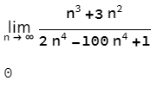

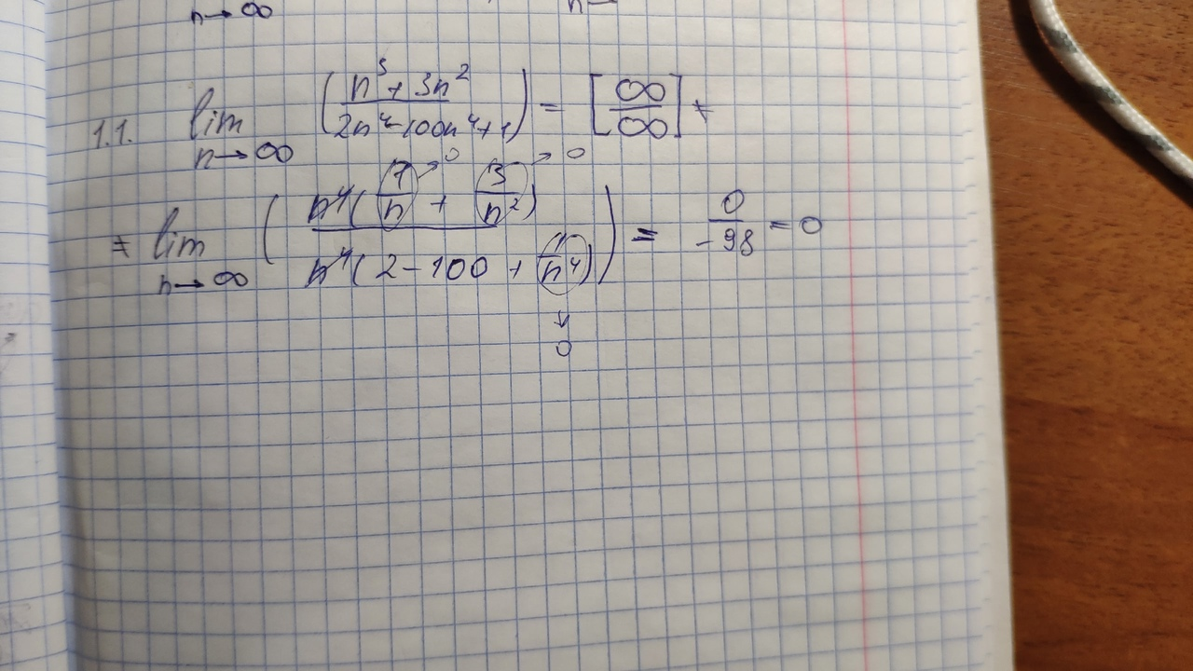

1.2 $\lim_{n→∞}{(\frac{(n^{2}+4n-1)\sqrt[6]{n^{2}+2n+3}}{{\left(3n-5\right)}^{3}}}$)

Здесь также получим неопределенность $\frac{∞}{∞}$. Умножим числитель и знаменатель на сопряженное и вынесем «n» с наибольшей степенью в числителе и знаменателе.

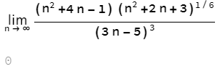

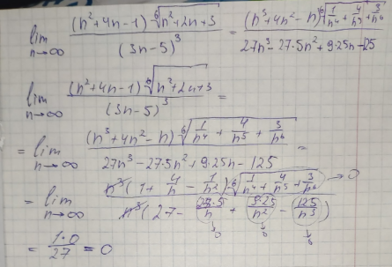

1.3 $\lim_{n→∞}({\frac{n!}{\left(n+1\right)!-n!+2\left(n+2\right)!})}$

Совершим простые преобразования с факториалом и вынесем в числителе и знаменателе n! за скобки.

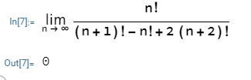

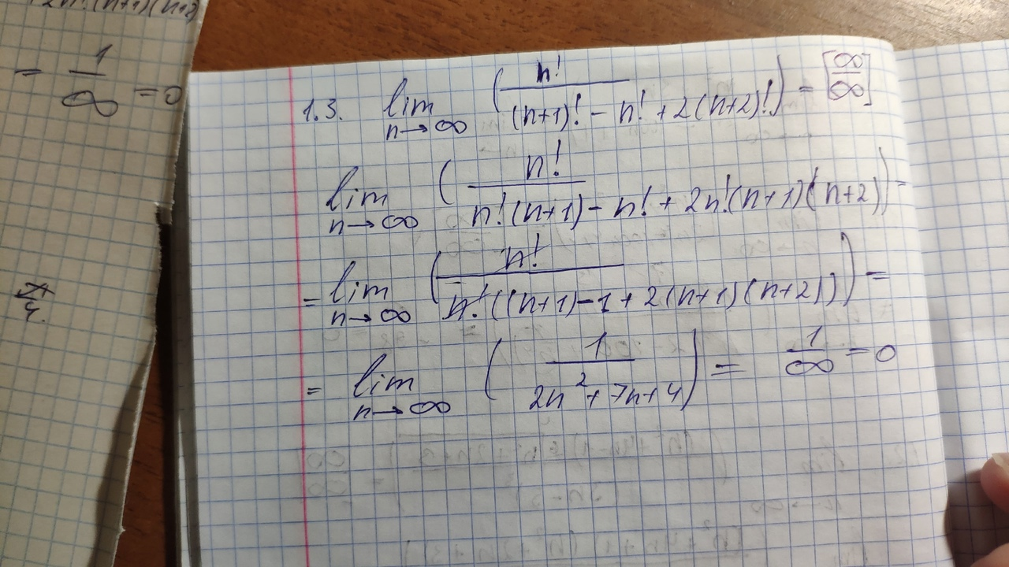

1.4 $\lim_{n→∞}{{\left(\sum_{1}^{n}{\frac{1}{(2n+1)(2n+3)}}\right)}^{}}$

Преобразуем дробь в вид:

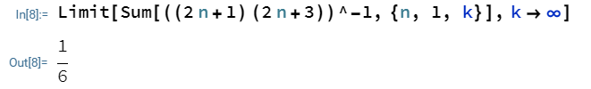

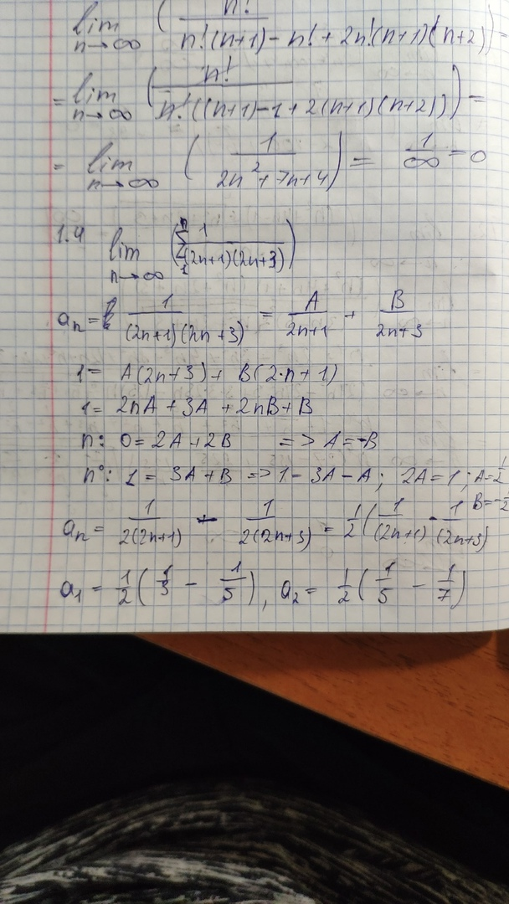

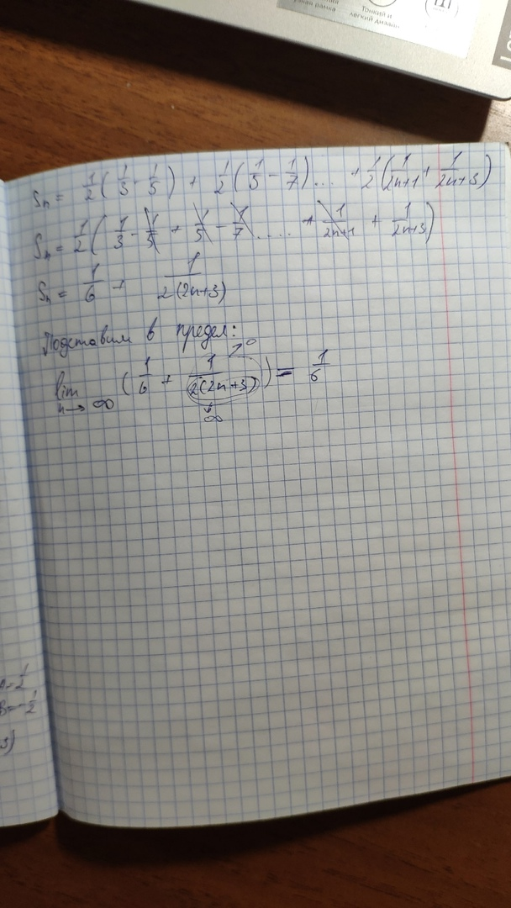

2. Найти пределы функций:

2.1 $\lim_{n→-1}{(2n-\frac{3n}{(n^{2}+2n-1)}})$

Подставим вместо x= -1

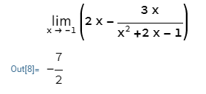

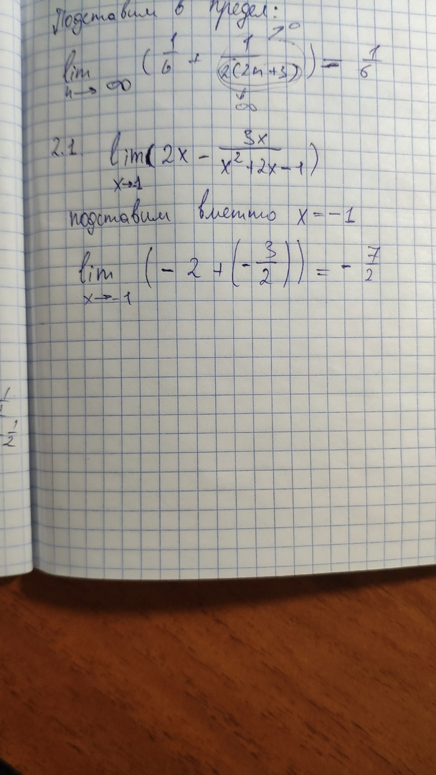

2.2 $\lim_{n→pi/4}{{\left(\frac{(x^{4}-16)}{(x^{3}-8)}\right)}^{}}$

Подставим вместо x= $\frac{π}{4}$

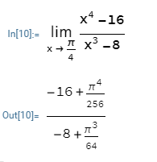

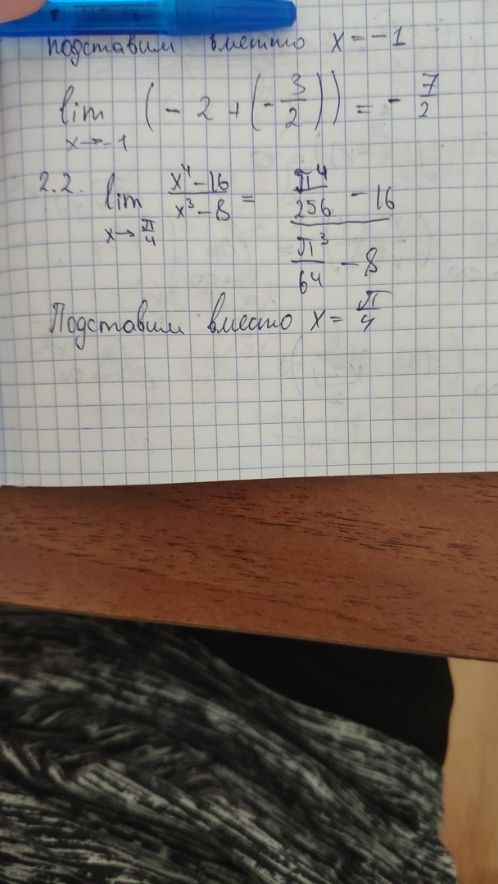

2.3 $\lim_{n→∞}{{\left(\frac{n^{2}+5n-6}{n^{2}-7n+13}\right)}^{}}$

Вынесем за скобки x^2 и совершим сокращение.

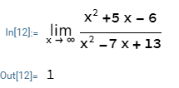

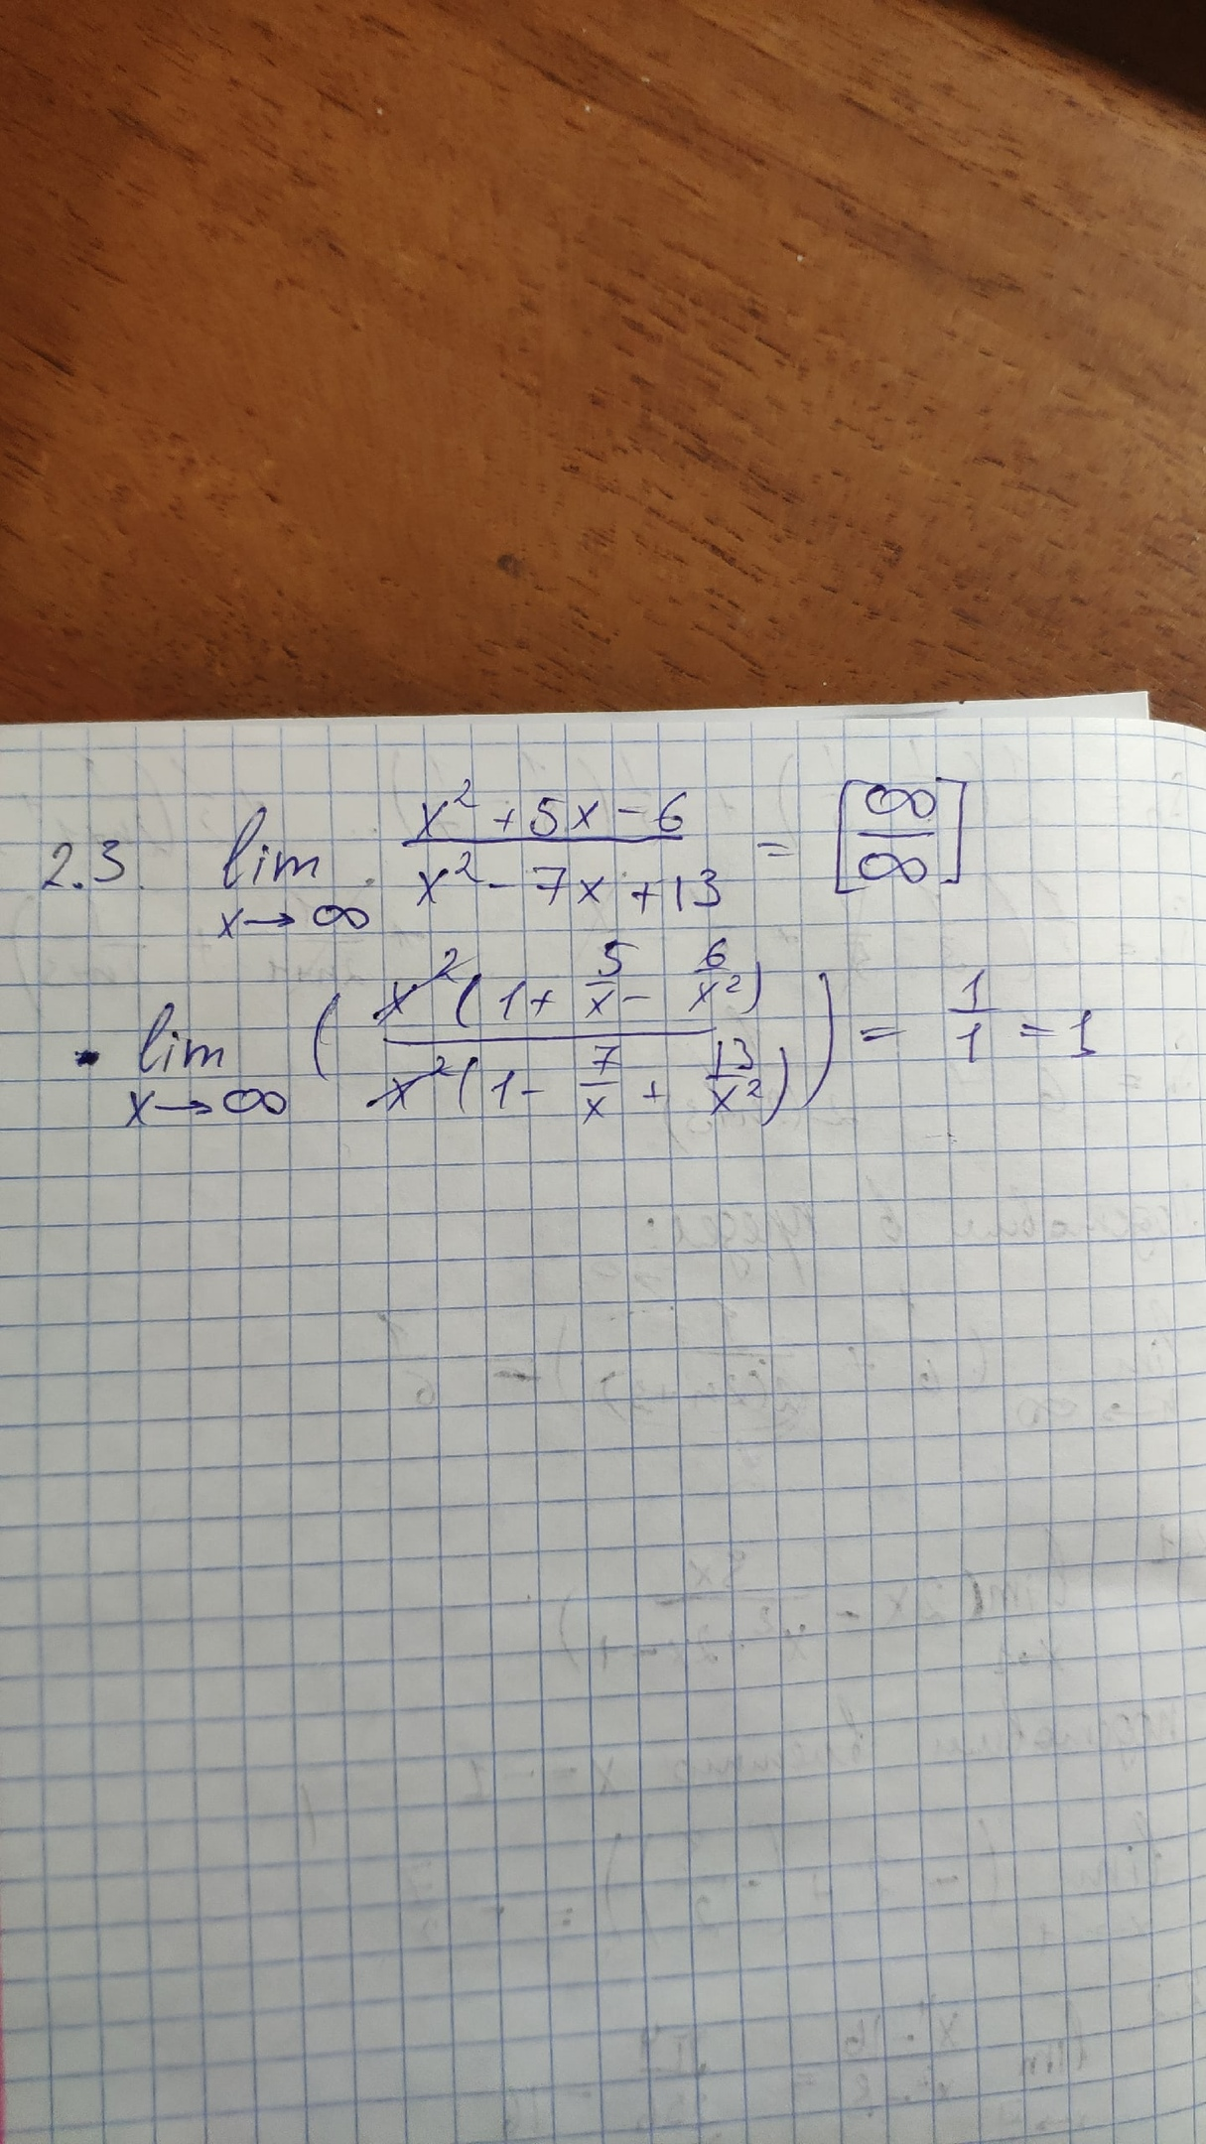

2.4 $\lim_{n→∞}{{\left(\sqrt{n}+a-\sqrt{n}\right)}^{}}$

Предел константы равен самой константе.

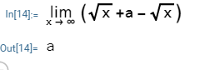

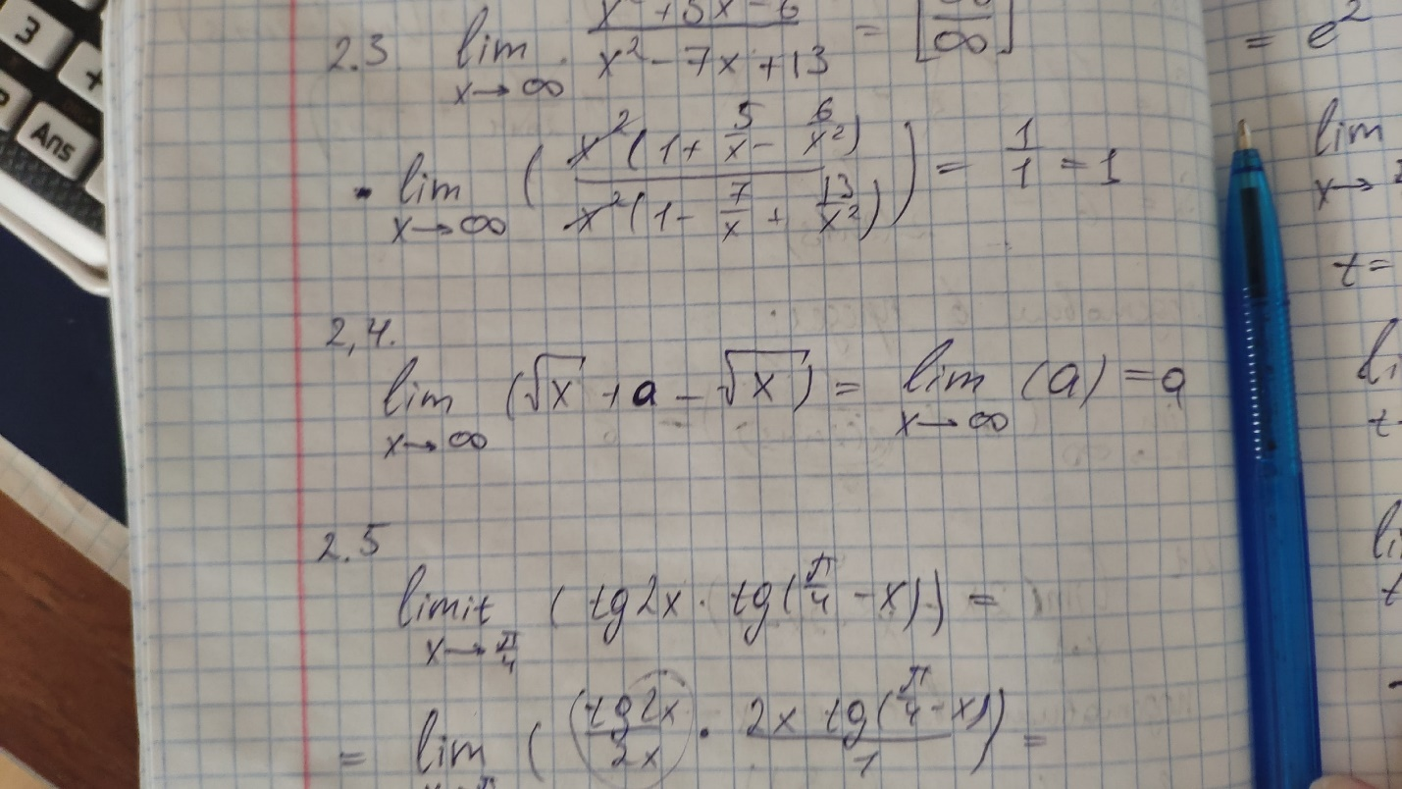

2.5 $\lim_{x→pi/4}{{\left(tg\left(2x\right)tg(\frac{pi}{4}-x)\right)}^{}}$

В этом примере используем свойства пределов и вспомним правило Лопиталя.

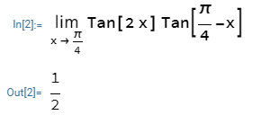

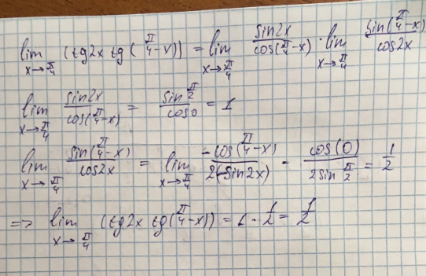

2.6 $\lim_{x→∞}{{\left(\frac{x^{2}+1}{x^{2}-1}\right)}^{x^{2}}}$

В данном примере воспользуемся вторым замечательным пределом.

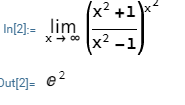

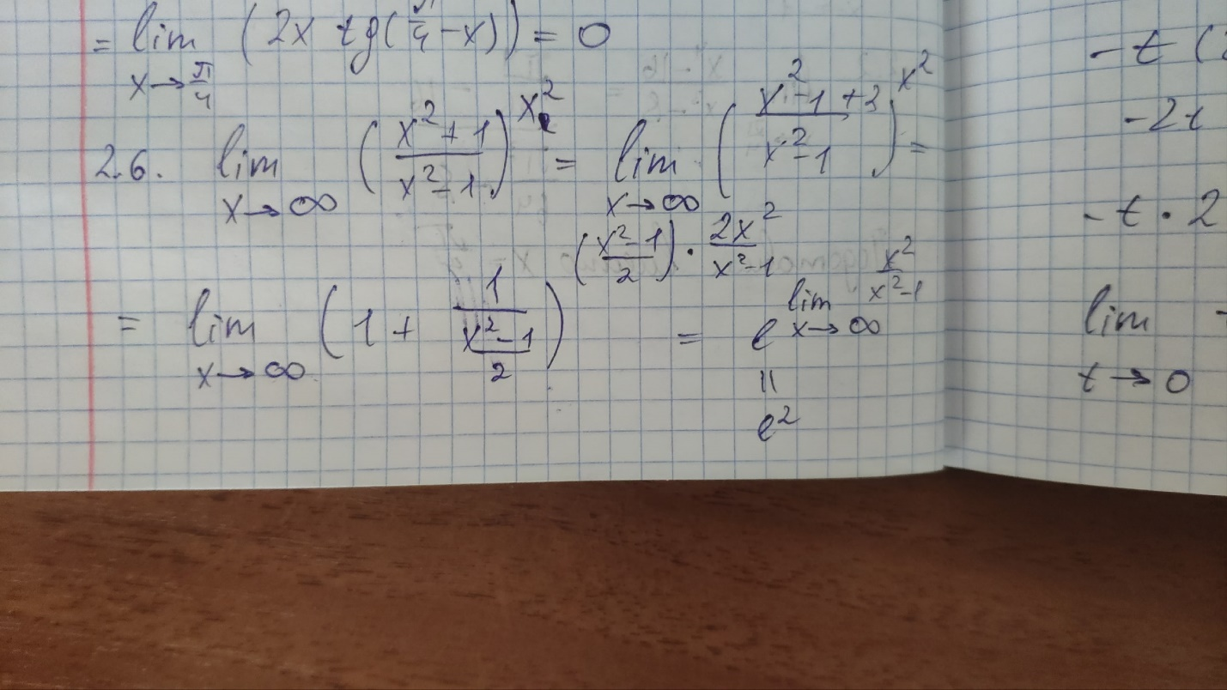

3. Найти производные функций

3.1 $y=\sqrt[3]{\frac{1+sin⁡(3x)}{3+2sin⁡(3x)}}$

Воспользуемся определением производной сложной функции и производного частного.

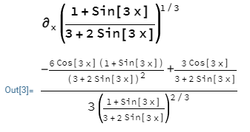

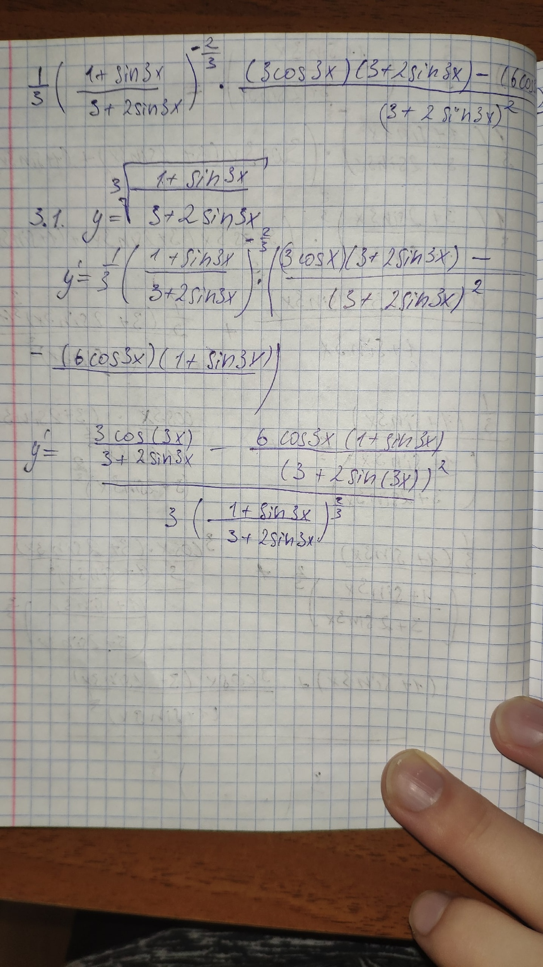

3.2 $y=e^{\frac{x}{\sqrt{3}}}arctg^{2}x$

Решим подобно предыдущему примеру. Воспользуемся производной произведения.

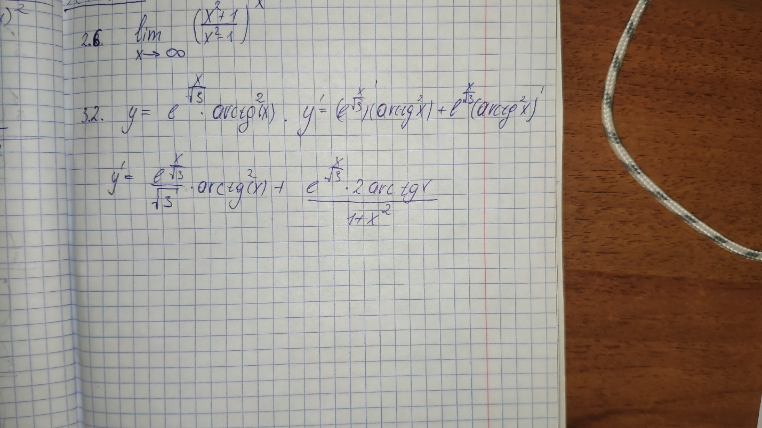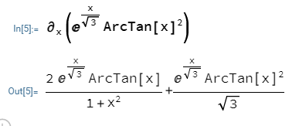

3.3 $y={\left(arcsinx\right)}^{lnx}$

Для решения данного примера прологарифмируем обе части уравнения и возьмем производную, учитывая, что «y» – это функция, зависящая от “х”. Выразим “у’ ”.

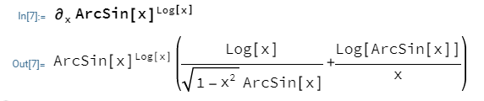

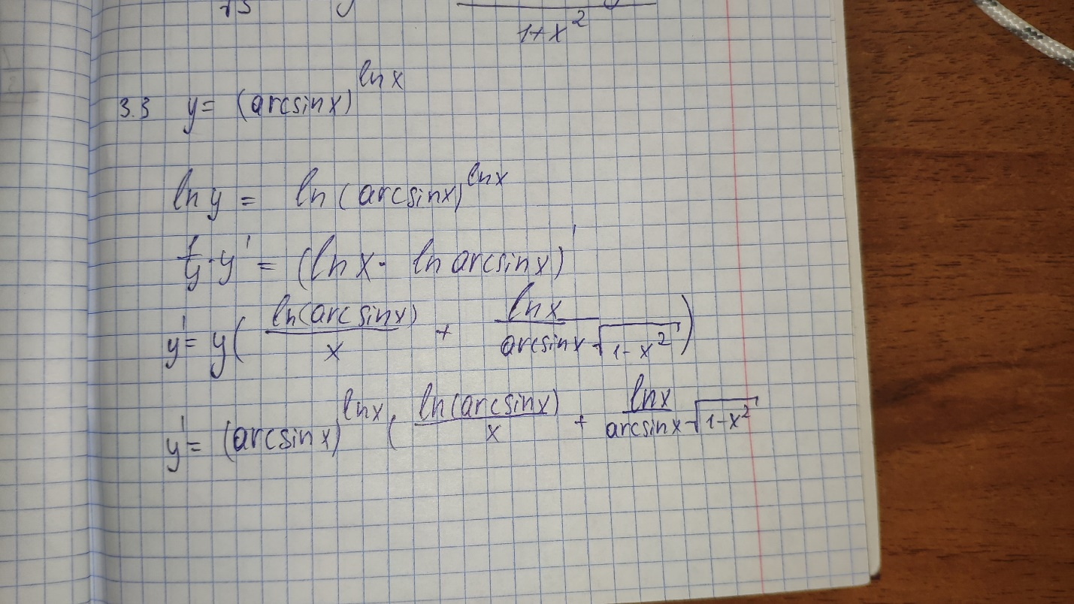

3.4 $y=\frac{5^{x}}{{\left(x^{2}+1\right)}^{3}}$

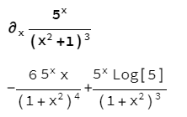Воспользуемся формулой производной частного.

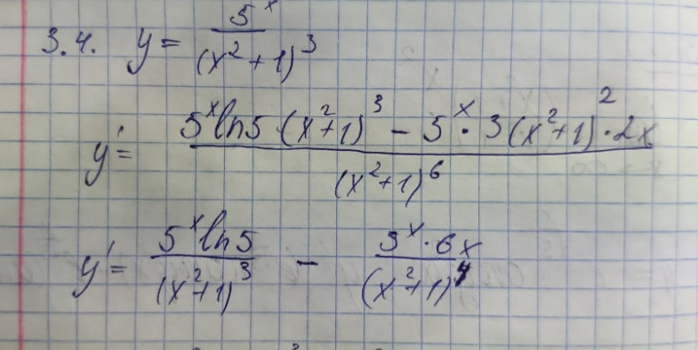

3.5 ${ \left(y^{2}-x^{2}\right)}^{3}-x^{2}y-y-x=0$

Чтобы найти производную неявно заданной функции необходимо взять производную с левой части, учитывая, что «у» - это функция, зависящая от «х». В конце нужно выразить «у’»

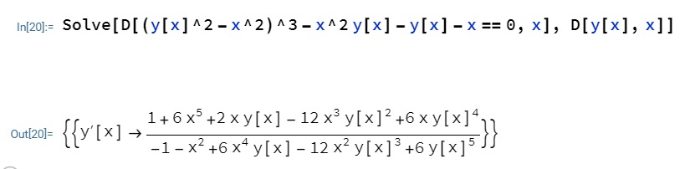

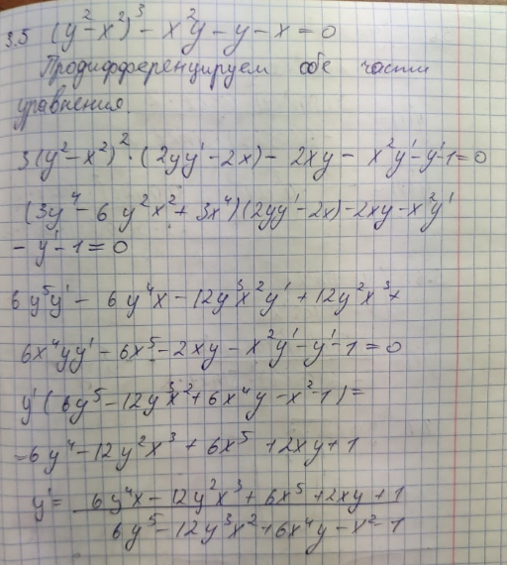

3.6 $\left\{\begin{aligned}y=\sin^{3}{2t} \\ x=2\cos^{3}{2t}\end{aligned}\right.$

Воспользуемся формулой для производной, заданной в параметрической форме:

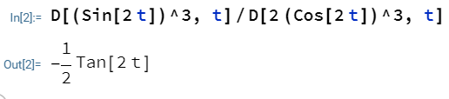

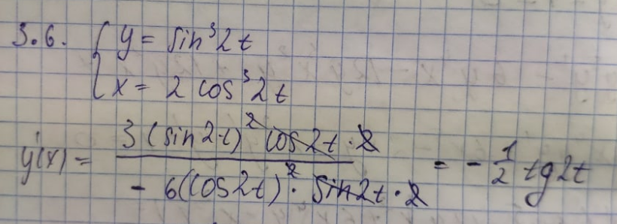

4. Нарисовать графики и провести их исследование.

4.1 $y=\frac{1}{1-x^{2}}$

График функции в Wolfram Mathematic:

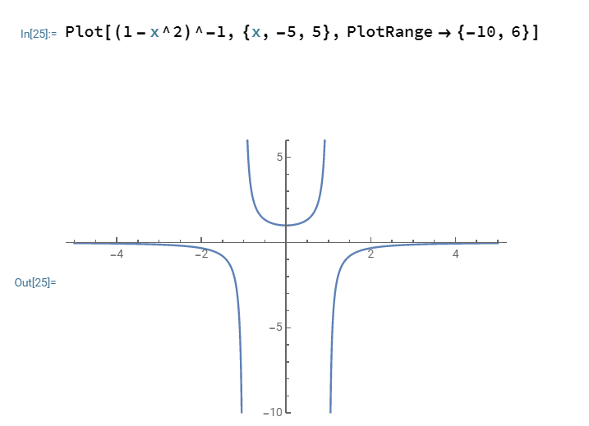

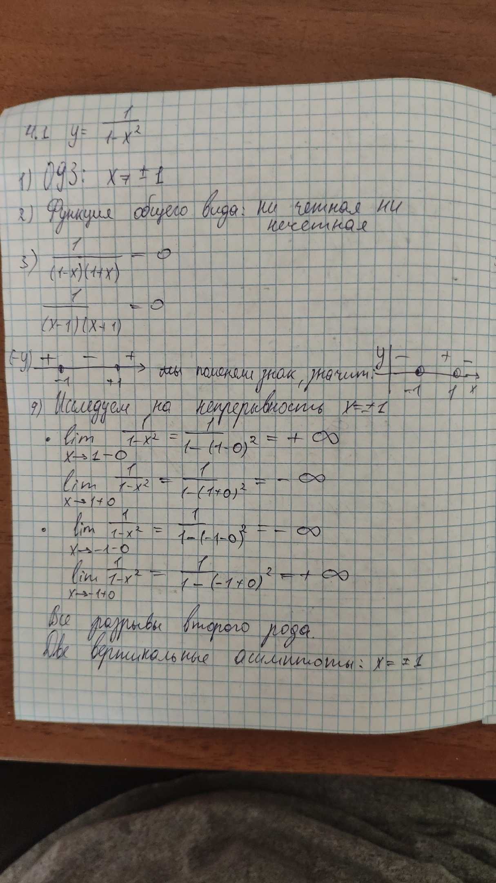

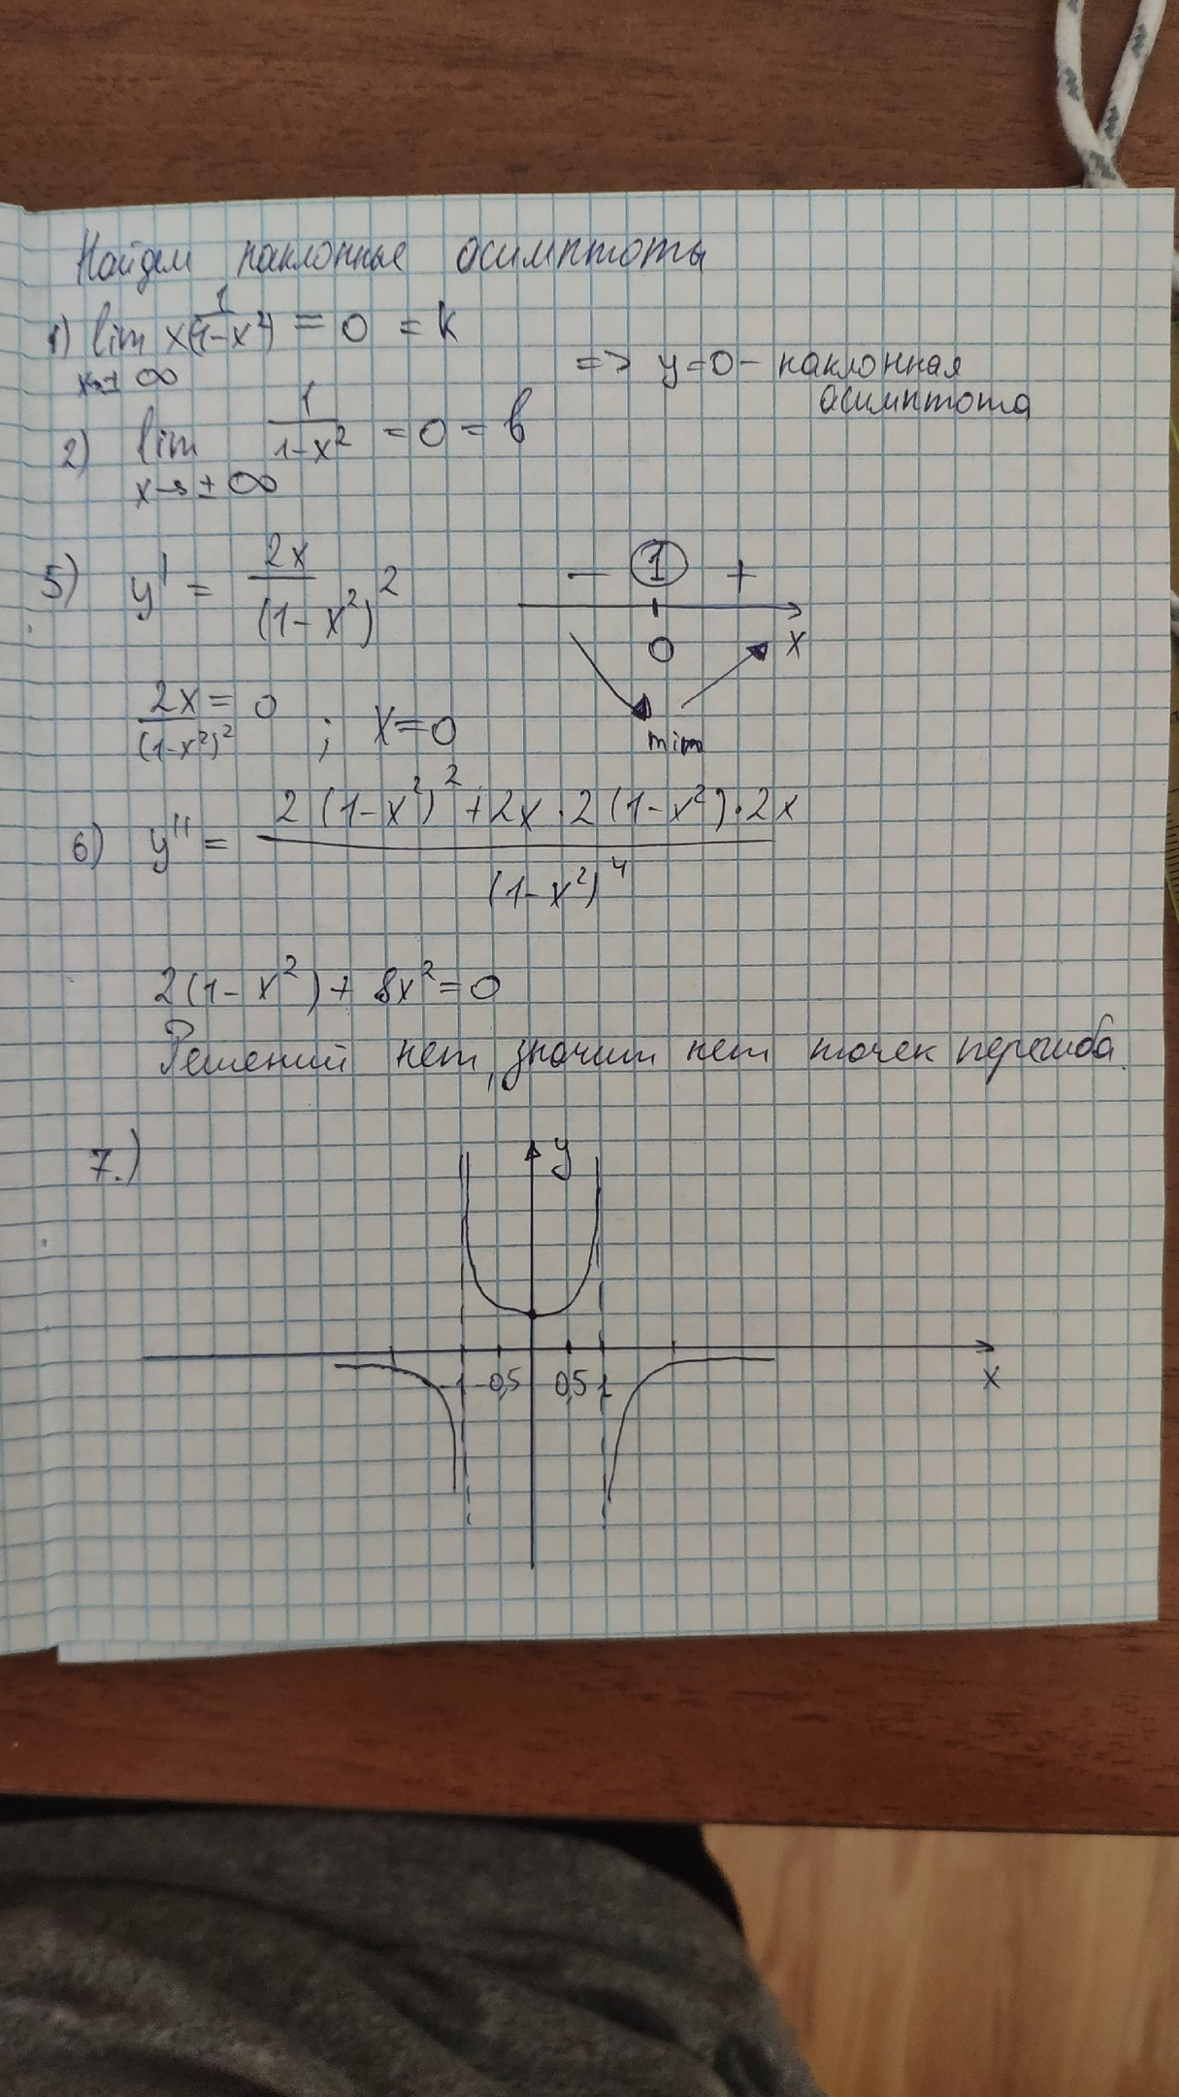

4.2 $y=\frac{e^{2-x}}{2-x}$

График функции в Wolfram Mathematic:

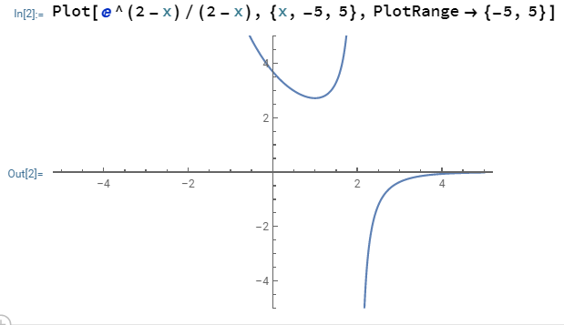

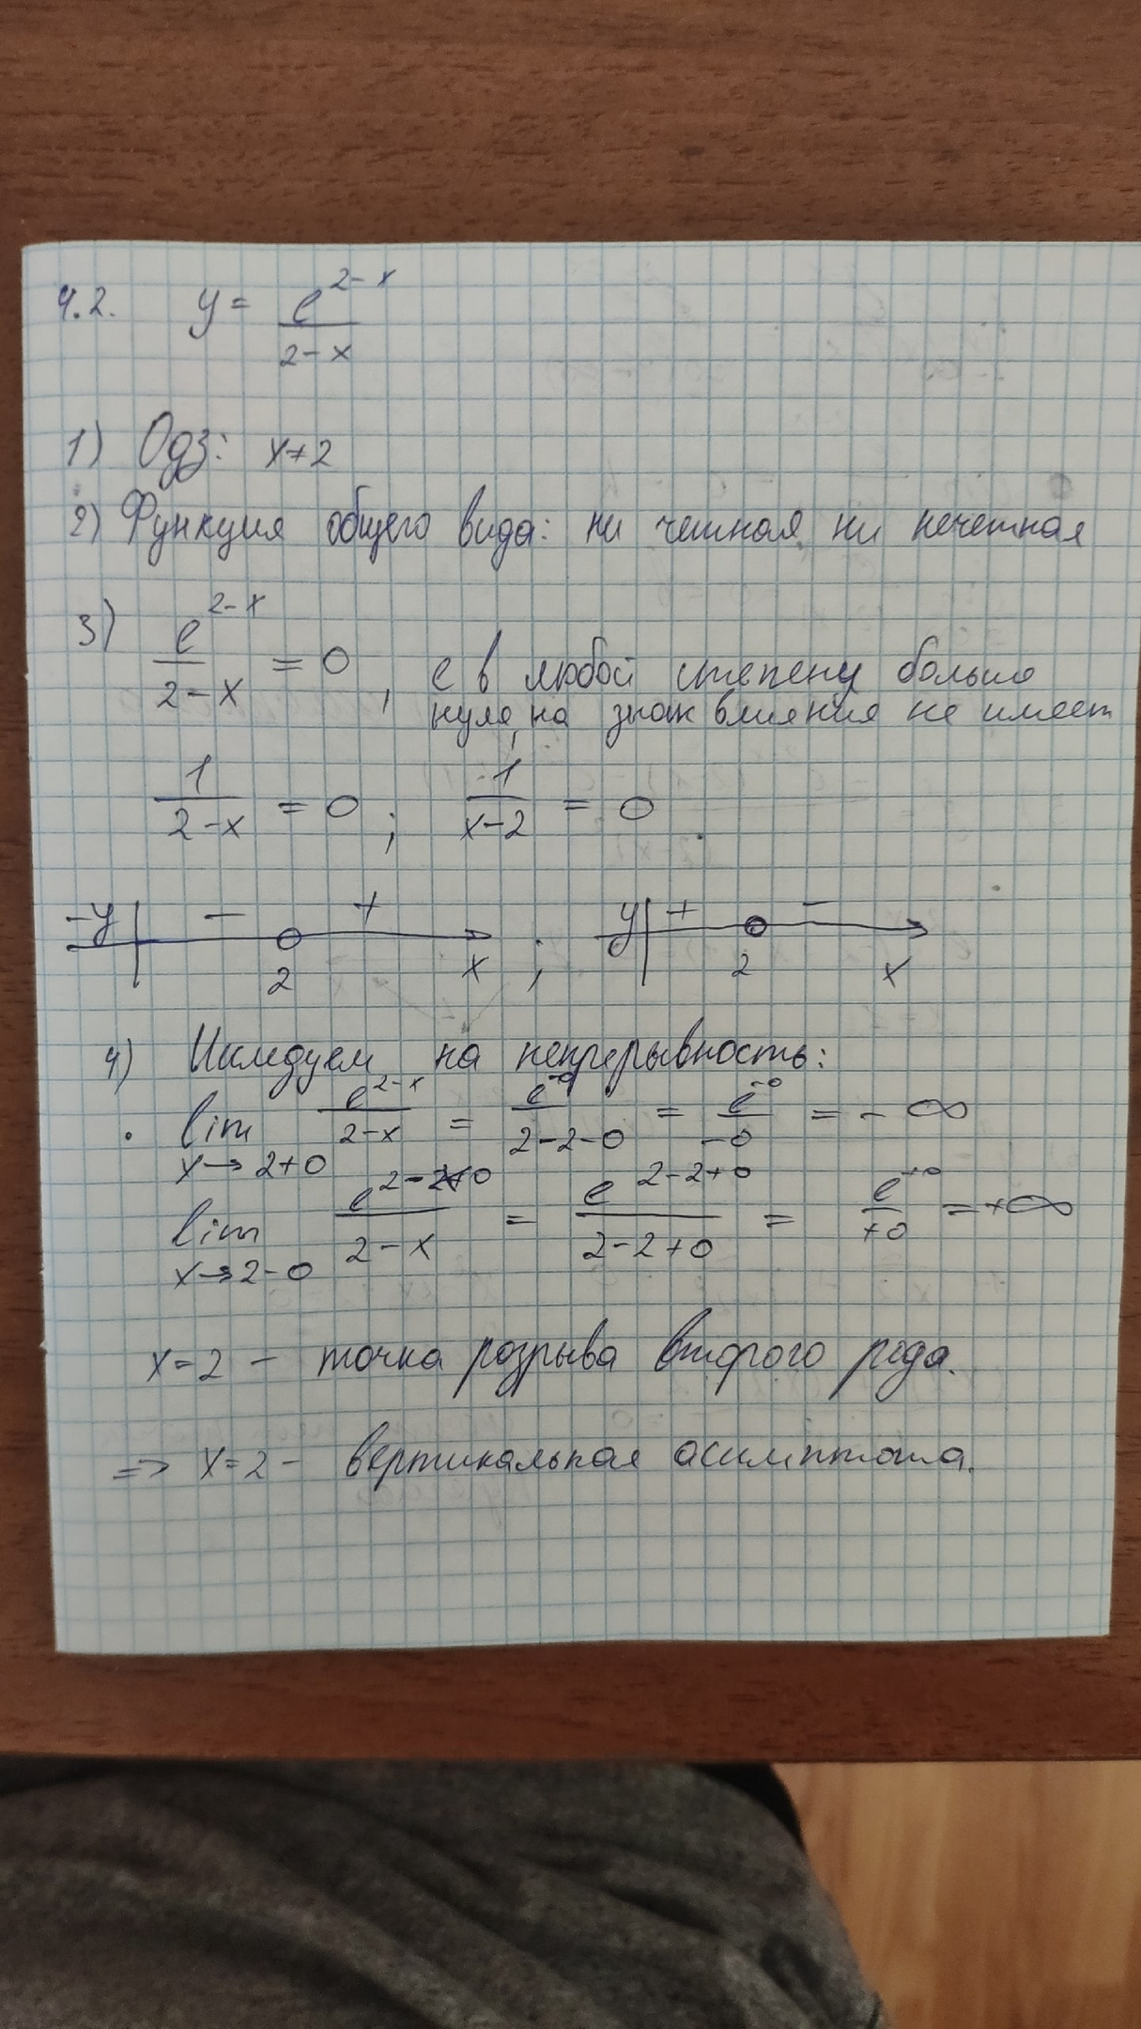

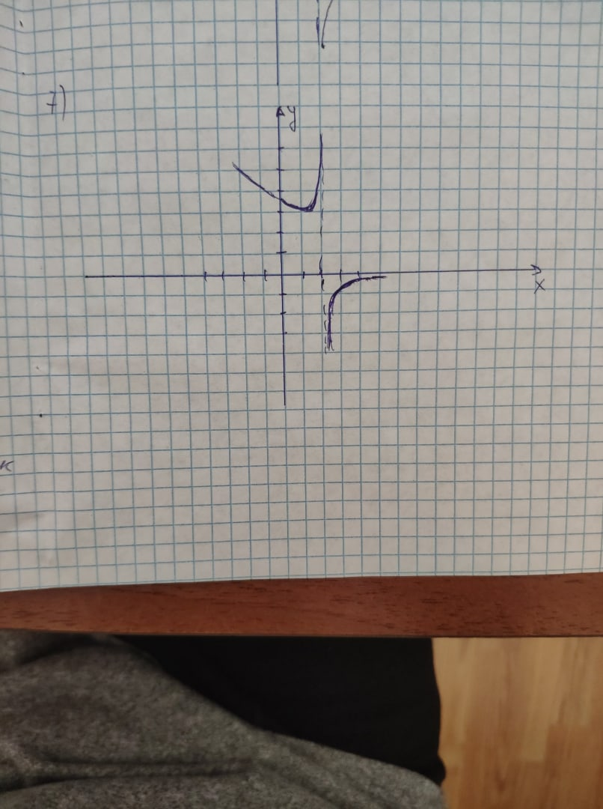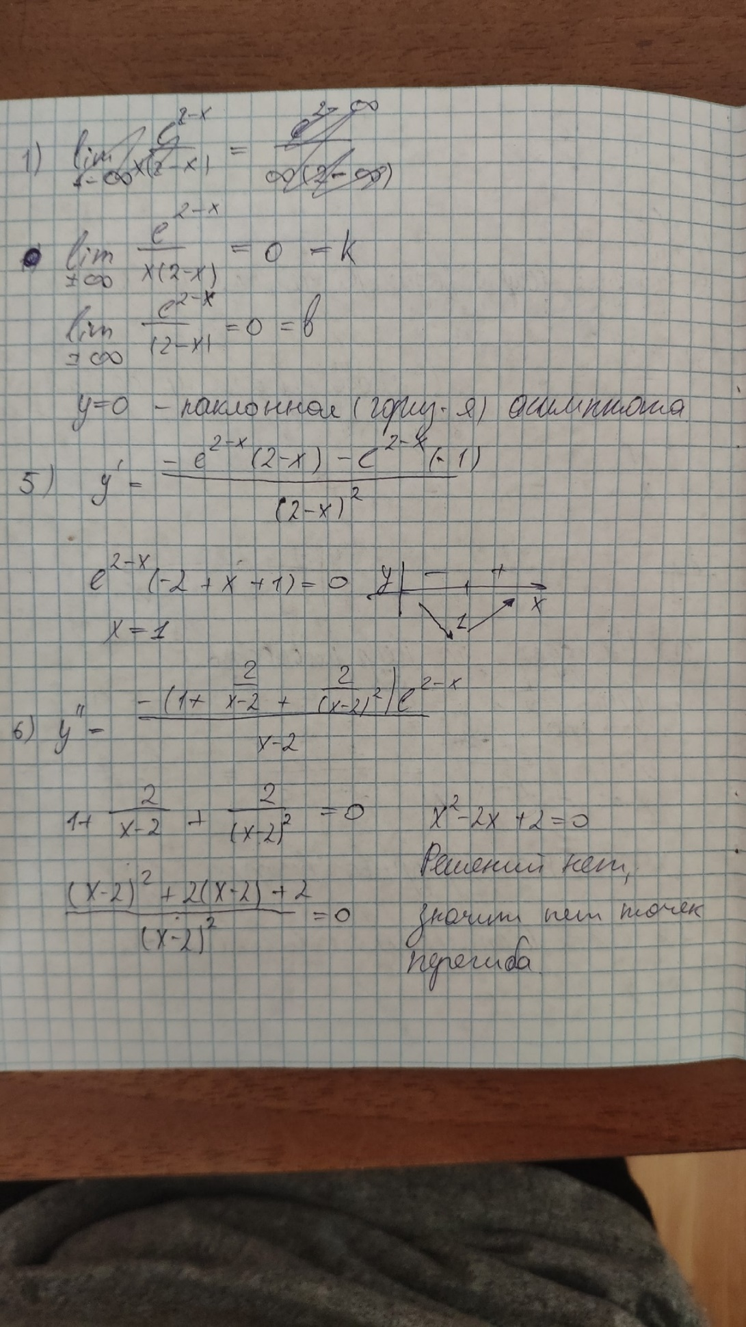

Расчетно-графическая работа №3

Вариант №1

1. Найти неопределенные интегралы.

$\int{\left(4-3х\right)е^{-3x}dx}$

В данном примере используем интегрирование по частям. U = (4-3x)

dV=e^(-3x)dx

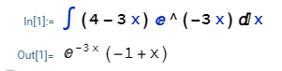

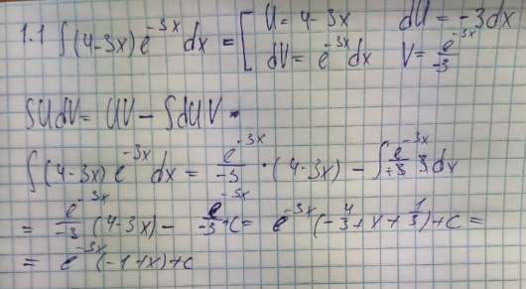

$\int{\frac{1}{x\sqrt{x^{2}+1}}}$

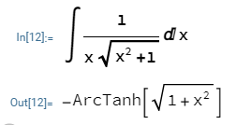Данный неопределенный интеграл решим методом замены переменной.

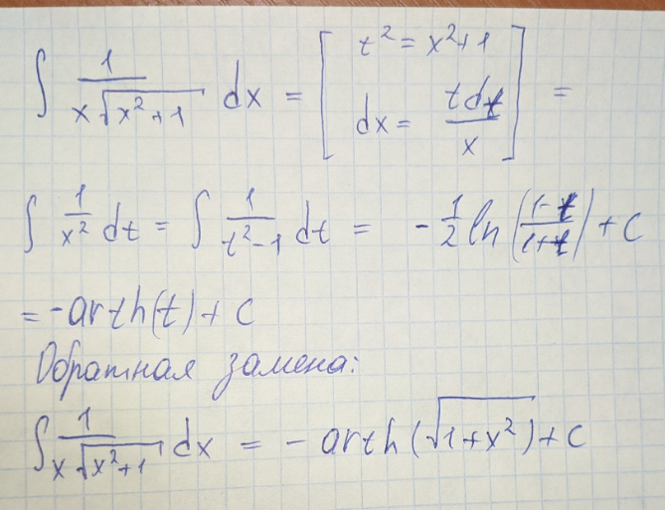

$\int{x\sqrt{x}dx}$

Для решения данного неопределенного интеграла также воспользуемся методом замены переменной.

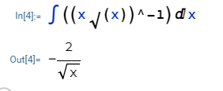

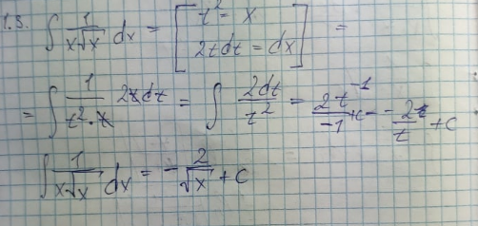

$\int{\frac{xdx}{x^{2}+1}}$

Для решения данного неопределенного интеграла также воспользуемся методом замены переменной.

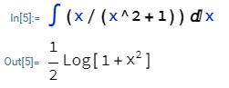

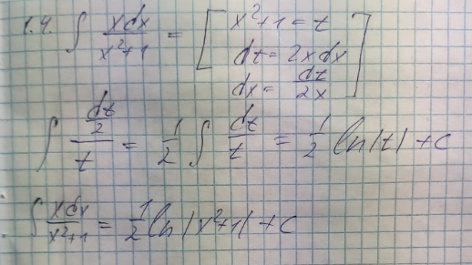

$\int{\frac{x^{3}+1}{x^{2}-x}dx}$

В данном примере мы имеем неправильную дробь. Для того, чтобы мы могли работать с интегралом, разделим числитель на знаменатель. Получаем отдельные слагаемые, почти все из которых являются табличными интегралами.

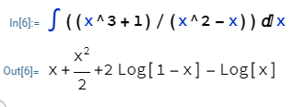

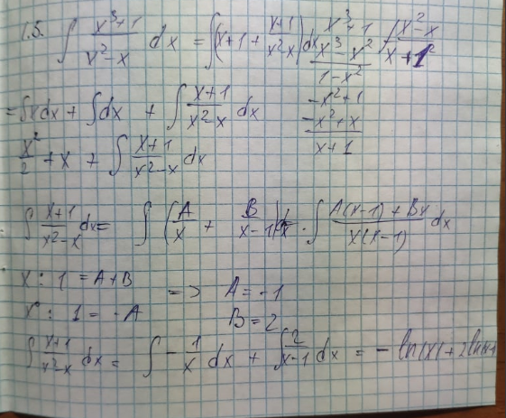

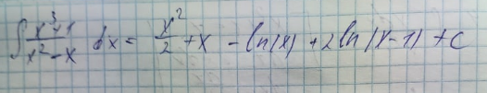

1. Найти определенные интегралы

$\int_{-2}^{0}{\left(x^{2}+5x+6\right)\cos\left(2x\right)dx}$

Дважды применим интегрирование по частям.

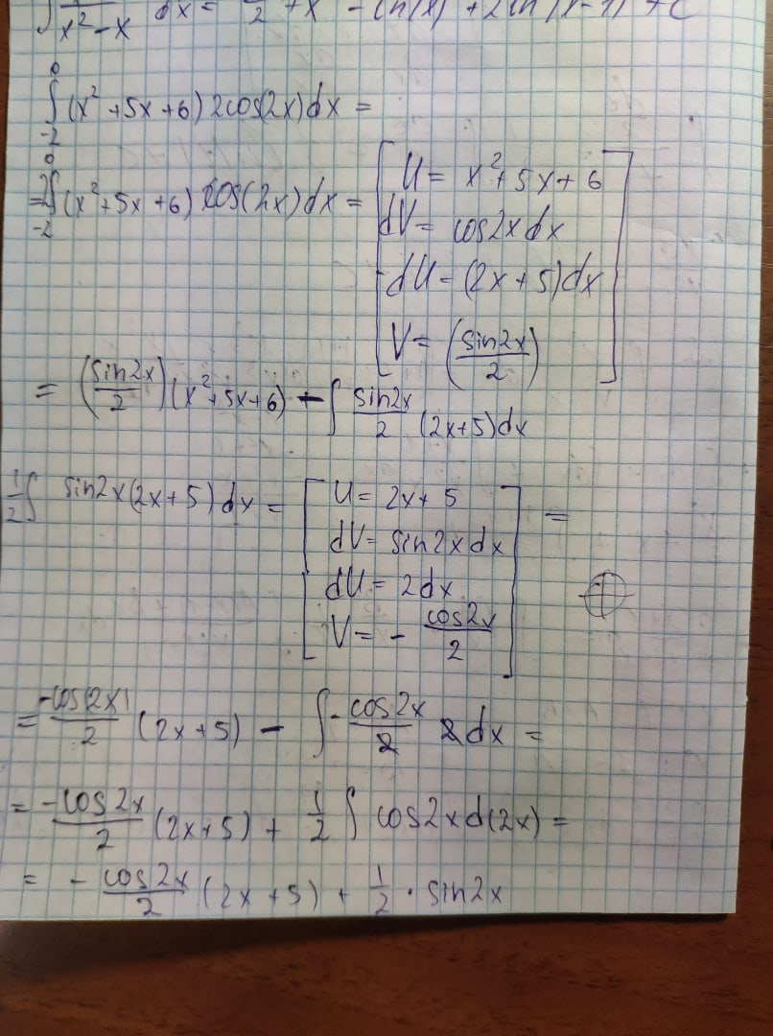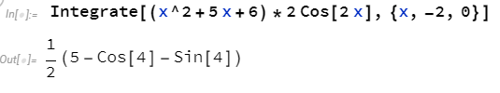

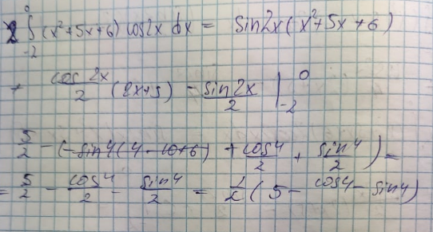

$\int_{e+1}^{e^{2}+1}{(\frac{1+\ln\left(x-1\right)}{x-1})dx}$

«Отправим» (x-1)^-1 в дифференциал. Почленно поделим числитель на знаменатель. Получим табличные интегралы.

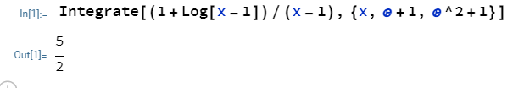

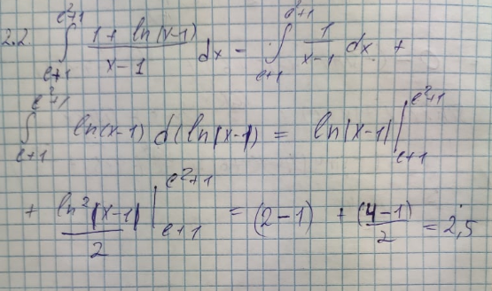

$\int_{4}^{9}{\frac{\sqrt{x}}{\sqrt{x}-1}}$

Применим метод замены переменной для решения данного интеграла.

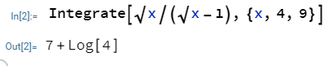

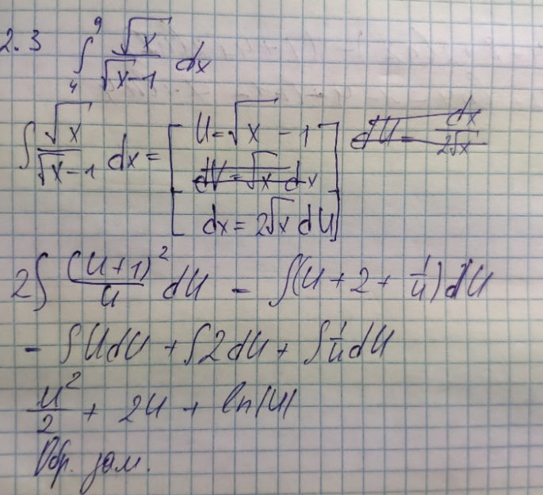

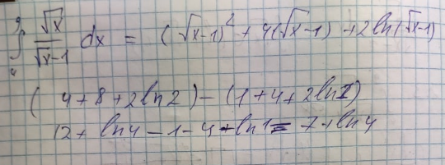

1. Найти площадь фигуры, ограниченной данными кривыми

y=x+3

y=x^2-x

Воспользуемся геометрическим смыслом определенного интеграла.

Найдем координаты по иксу точек пересечения кривых. Они зададут для нас область интегрирования.

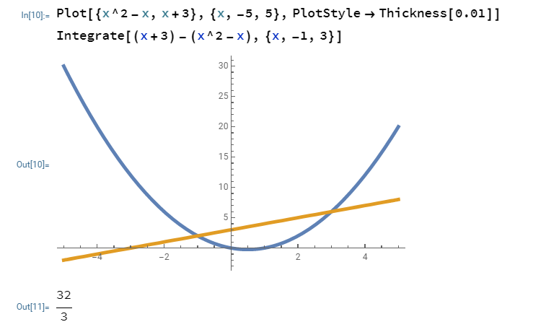

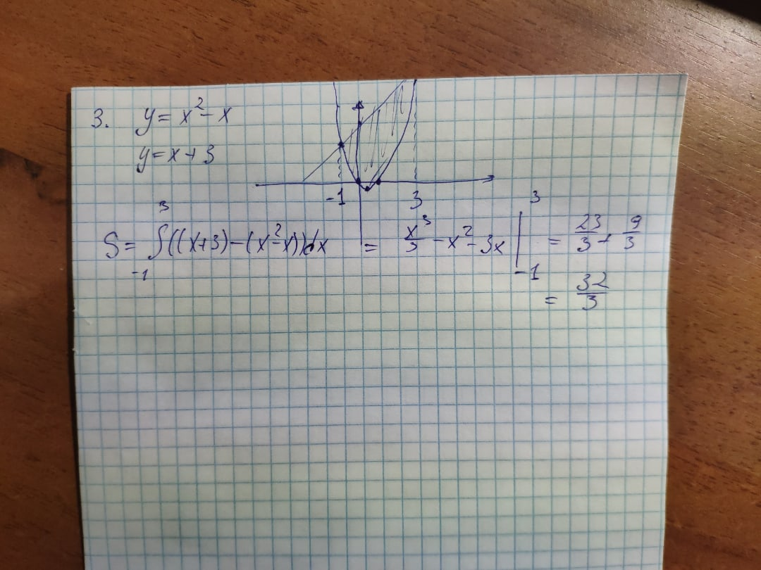

1. Найти длину заданной кривой

y=ln(x) $\sqrt{3 }≤x≤\sqrt{15}$

Найдем длину кривой по формуле: $l=\int_{a}^{b}{\sqrt{(1+{\left(f^{'}\left(x\right)\right)}^{2})dx}}$

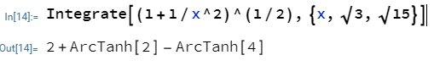

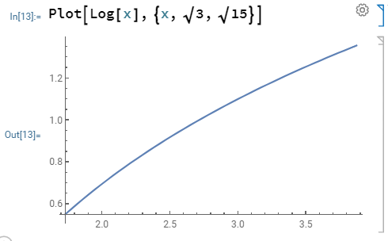

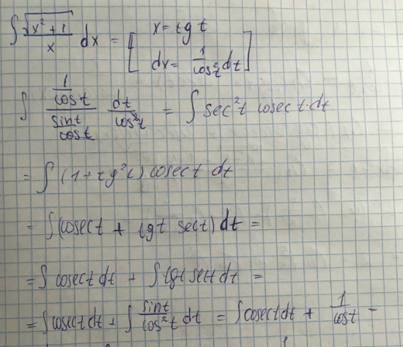

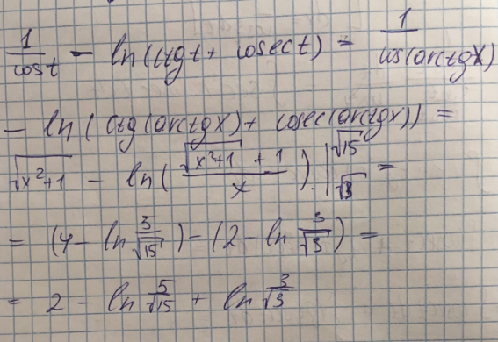

Комментарий к расчетно-графической работе №2

Комментарий к расчетно-графической работе №3